BỘ TÀI CHÍNH  CỤC THỐNG KÊ  ________________  Số: 106/BC-CTK | CỘNG HÒA XÃ HỘI CHỦ NGHĨA VIỆT NAM  Độc lập - Tự do - Hạnh phúc  ______________________________________  Hà Nội, ngày 06 tháng 5 năm 2025

BÁO CÁO
TÌNH HÌNH KINH TẾ - XÃ HỘI
THÁNG TƯ VÀ 4 THÁNG ĐẦU NĂM 2025

1. Sản xuất nông, lâm nghiệp và thủy sản
Sản xuất nông, lâm nghiệp tháng Tư tập trung chủ yếu vào chăm sóc cây trồng vụ đông xuân ở các địa phương phía Bắc; thu hoạch lúa, hoa màu vụ đông xuân và gieo trồng lúa hè thu ở các địa phương phía Nam; trồng rừng thực hiện theo kế hoạch, khai thác gỗ được đẩy mạnh. Chăn nuôi lợn và gia cầm phát triển ổn định, dịch bệnh được kiểm soát. Khai thác và nuôi trồng thủy sản tăng khá nhờ thời tiết thuận lợi, giá dầu giảm và giá thủy sản tăng cao.
a) Nông nghiệp
Lúa đông xuân
Tính đến ngày 20/4/2025, cả nước gieo cấy được 2.968,0 nghìn ha lúa đông xuân, tăng 15,7 nghìn ha so với vụ đông xuân năm trước. Các địa phương phía Bắc gieo cấy 1.051,2 nghìn ha, giảm 7,9 nghìn ha chủ yếu do thực hiện thu hồi đất để xây dựng các dự án, khu công nghiệp, chuyển đổi mục đích cây trồng từ trồng lúa sang cây trồng khác đạt hiệu quả kinh tế cao hơn. Các địa phương phía Nam gieo cấy 1.916,8 nghìn ha, tăng 23,6 nghìn ha so với vụ đông xuân năm trước nhờ thời tiết thuận lợi, ít bị ảnh hưởng bởi xâm nhập mặn nên người dân tích cực xuống giống tối đa diện tích.
Do thực hiện tốt công tác chăm sóc ngay từ khi gieo cấy nên hầu hết diện tích lúa đông xuân sinh trưởng và phát triển tốt. Đến nay, các địa phương phía Nam thu hoạch 1.644,0 nghìn ha lúa đông xuân, chiếm 85,0% diện tích gieo cấy và bằng 99,7% so cùng kỳ năm trước, trong đó vùng Đồng bằng sông Cửu Long thu hoạch được 1.471,3 nghìn ha, chiếm 97,6% và bằng 101,1%.
Lúa hè thu
Sau khi thu hoạch lúa đông xuân, các địa phương phía Nam tranh thủ thời tiết thuận lợi đã tiến hành vệ sinh đồng ruộng, cày ải, xới phơi đất để xuống giống vụ hè thu. Tính đến 20/4/2025, các địa phương phía Nam gieo cấy được 719,9 nghìn ha lúa hè thu, bằng 105,1% cùng kỳ năm trước, trong đó vùng Đồng bằng sông Cửu Long đạt 715,9 nghìn ha, bằng 105,1%. Tiến độ gieo cấy lúa hè thu nhanh hơn cùng kỳ năm trước do nhiều địa phương thu hoạch sớm vụ lúa đông xuân và tuân thủ lịch thời vụ xuống giống sớm để tránh hạn mặn. Một số địa phương có tiến độ gieo cấy lúa hè thu nhanh hơn so với cùng kỳ năm trước: An Giang bằng 122,4%; Long An bằng 107,7%; Đồng Tháp bằng 107,5%... Tuy nhiên, vụ hè thu tại các tỉnh Nam Bộ, Trung Bộ và Tây Nguyên dễ bị ảnh hưởng của xâm nhập mặn, nắng nóng, hạn hán, thiếu nước nên các địa phương cần áp dụng kỹ thuật canh tác tiên tiến, bảo đảm nguồn nước tưới cho cây lúa, rà soát cơ cấu mùa vụ và điều chỉnh thời vụ gieo trồng đảm bảo khung thời vụ tốt nhất cho vụ mùa tiếp theo.
Cây hàng năm
Cùng với việc gieo cấy lúa, các địa phương trên cả nước đang tiến hành gieo trồng hoa màu. Trong đó, diện tích một số cây như ngô, lạc, đậu tương, khoai lang tiếp tục giảm so với cùng kỳ năm trước chủ yếu do hiệu quả kinh tế không cao.
Hình 1. Diện tích gieo trồng một số cây hàng năm
(Tính đến 20/4/2025)
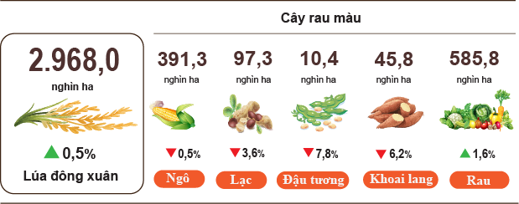
Chăn nuôi
Chăn nuôi trâu giảm do hiệu quả kinh tế thấp, chu kỳ nuôi kéo dài, không hấp dẫn người chăn nuôi tái đàn. Chăn nuôi bò có xu hướng sản xuất quy mô lớn, ứng dụng công nghệ và liên kết doanh nghiệp. Chăn nuôi gia cầm phát triển tốt, một số trang trại nuôi gà thịt kết nối với các doanh nghiệp tiêu thụ, tạo thành chuỗi khép kín từ trang trại đến bàn ăn, góp phần thúc đẩy hoạt động chăn nuôi phát triển. Chăn nuôi lợn phát triển nhờ công tác kiểm soát dịch tả lợn châu Phi hiệu quả, đồng thời nhu cầu tiêu thụ tăng mạnh trong kỳ nghỉ lễ tạo động lực cho người chăn nuôi tái đàn, đầu tư cải tạo chuồng trại, áp dụng các biện pháp an toàn sinh học để nâng cao năng suất và chất lượng sản phẩm.

Hình 2. Tốc độ tăng số lượng gia súc, gia cầm
cuối tháng 4/2025 so với cùng thời điểm năm trước
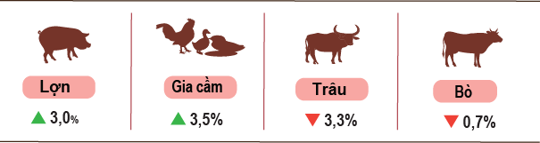
Tính đến ngày 27/4/2025, cả nước không còn dịch tai xanh và dịch cúm gia cầm; dịch viêm da nổi cục còn ở Quảng Ngãi và dịch tả lợn châu Phi còn ở Cao Bằng, Lạng Sơn, Điện Biên, Nghệ An, Đắk Nông, Bình Phước, Hậu Giang và Cà Mau chưa qua 21 ngày.
b) Lâm nghiệp
Diện tích rừng trồng mới tập trung cả nước tháng 4/2025 ước đạt 32,2 nghìn ha, tăng 1,1% so với cùng kỳ năm trước; số cây lâm nghiệp trồng phân tán đạt 7,3 triệu cây, tăng 1,4%; sản lượng gỗ khai thác đạt 1.623,3 nghìn m³, tăng 6,6% do gỗ nguyên liệu đến thời kỳ thu hoạch, nhiều địa phương đẩy nhanh tiến độ khai thác. Tính chung bốn tháng đầu năm 2025, diện tích rừng trồng mới tập trung ước đạt 77,8 nghìn ha, tăng 11,3% so với cùng kỳ năm trước; số cây lâm nghiệp trồng phân tán đạt 31,5 triệu cây, tăng 3,7%; sản lượng gỗ khai thác đạt 5.951,3 nghìn m³, tăng 12,4%.
Diện tích rừng bị thiệt hại trong tháng là 251,5 ha, tăng 88,1% so với cùng kỳ năm trước, trong đó rừng bị chặt, phá là 203,7 ha, gấp 2,7 lần; diện tích rừng bị cháy là 47,8 ha, giảm 18,5%. Một số tỉnh có diện tích rừng bị chặt, phá nhiều: Đắk Lắk 133,9 ha; Bắc Kạn 11,1 ha; Điện Biên, Lạng Sơn, Hà Giang đều trên 8,0 ha. Tính chung bốn tháng đầu năm 2025, diện tích rừng bị thiệt hại là 475,4 ha, tăng 22,4% so với cùng kỳ năm trước, trong đó diện tích rừng bị chặt, phá là 393,2 ha, tăng 51,4%; diện tích rừng bị cháy là 82,2 ha, giảm 36,1%.
c) Thủy sản
Sản lượng thủy sản tháng 4/2025 ước đạt 794,4 nghìn tấn, tăng 2,8% so với cùng kỳ năm trước, bao gồm: Cá đạt 569,7 nghìn tấn, tăng 2,6%; tôm đạt 110,3 nghìn tấn, tăng 5,4%; thủy sản khác đạt 114,4 nghìn tấn, tăng 1,9%.
Sản lượng thủy sản nuôi trồng trong tháng ước đạt 437,8 nghìn tấn, tăng 4,7% so với cùng kỳ năm trước, trong đó: Cá đạt 291,8 nghìn tấn, tăng 4,4%; tôm đạt 98,3 nghìn tấn, tăng 6,0%.
Sản lượng thu hoạch cá tra trong tháng tăng so với cùng kỳ năm trước nhờ giá bán cá tra duy trì ổn định. Sản lượng cá tra trong tháng ước đạt 150,8 nghìn tấn, tăng 4,2% so với cùng kỳ năm trước.
Sản lượng tôm trong tháng tăng so với cùng kỳ năm trước nhờ giá tôm thẻ chân trắng có xu hướng tăng, giá tôm sú ở mức cao và ổn định. Sản lượng tôm thẻ chân trắng tháng 4/2025 ước đạt 69,7 nghìn tấn, tăng 7,2% so với cùng kỳ năm trước; sản lượng tôm sú đạt 24,5 nghìn tấn, tăng 3,4%.
Sản lượng thủy sản khai thác trong tháng ước đạt 356,6 nghìn tấn, tăng 0,7% so với cùng kỳ năm trước, trong đó: Cá đạt 277,9 nghìn tấn, tăng 0,7%; tôm đạt 12,0 nghìn tấn, tăng 0,8%; thủy sản khác đạt 66,7 nghìn tấn, tăng 0,8% nhờ thời tiết thuận lợi. Khai thác biển bắt đầu vào vụ cá Nam, cùng với đó giá dầu giảm mạnh so với cùng kỳ năm trước nên ngư dân tích cực ra khơi khai thác. Sản lượng thủy sản khai thác biển ước đạt 341,9 nghìn tấn, tăng 0,7% so với cùng kỳ năm trước, trong đó: Cá đạt 268,8 nghìn tấn, tăng 0,7%; tôm đạt 11,2 nghìn tấn, tăng 0,9%; thủy sản khác đạt 61,9 nghìn tấn, tăng 0,8%.
Hình 3. Sản lượng thủy sản 4 tháng đầu năm 2025
so với cùng kỳ năm 2024
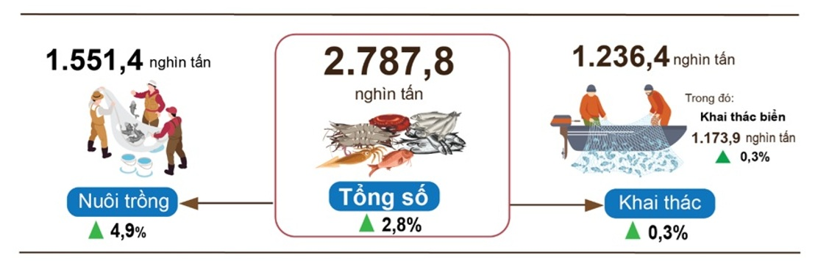
Tính chung bốn tháng đầu năm 2025, sản lượng thủy sản ước đạt 2.787,8 nghìn tấn, tăng 2,8% so với cùng kỳ năm trước, trong đó: Cá đạt 2.050,0 nghìn tấn, tăng 2,8%; tôm đạt 312,7 nghìn tấn, tăng 4,9%; thủy sản khác đạt 425,1 nghìn tấn, tăng 1,6%.
2. Sản xuất công nghiệp
Sản xuất công nghiệp tháng Tư tiếp tục xu hướng tăng trưởng tích cực. Chỉ số sản xuất toàn ngành công nghiệp trong tháng ước tính tăng 1,4% so với tháng trước và tăng 8,9% so với cùng kỳ năm trước. Tính chung bốn tháng đầu năm 2025, chỉ số sản xuất toàn ngành công nghiệp tăng 8,4% so với cùng kỳ năm trước.
Chỉ số sản xuất toàn ngành công nghiệp (IIP) tháng 4/2025 ước tính tăng 1,4% so với tháng trước và tăng 8,9% so với cùng kỳ năm trước. Trong đó, ngành chế biến, chế tạo tăng 10,8% so với cùng kỳ năm trước; cung cấp nước, hoạt động quản lý và xử lý rác thải, nước thải tăng 7,6%; sản xuất và phân phối điện tăng 4,6%; riêng ngành khai khoáng giảm 4,2%.
Tính chung bốn tháng đầu năm 2025, IIP ước tính tăng 8,4% so với cùng kỳ năm trước (cùng kỳ năm 2024 tăng 6,3%). Trong đó, ngành chế biến, chế tạo tăng 10,1% (cùng kỳ năm 2024 tăng 6,5%), đóng góp 8,5 điểm phần trăm vào mức tăng chung; ngành sản xuất và phân phối điện tăng 5,1% (cùng kỳ năm 2024 tăng 13,0%), đóng góp 0,5 điểm phần trăm; ngành cung cấp nước, hoạt động quản lý và xử lý rác thải, nước thải tăng 10,2% (cùng kỳ năm 2024 tăng 6,0%), đóng góp 0,1 điểm phần trăm; ngành khai khoáng giảm 4,5% (cùng kỳ năm 2024 giảm 4,1%), làm giảm 0,7 điểm phần trăm.
Chỉ số sản xuất công nghiệp bốn tháng đầu năm 2025 của một số ngành trọng điểm cấp II tăng so với cùng kỳ năm trước: Sản xuất xe có động cơ tăng 35,1%; sản xuất da và các sản phẩm có liên quan tăng 16,7%; sản xuất sản phẩm từ cao su và plastic tăng 16,4%; sản xuất trang phục tăng 15,7%; chế biến gỗ và sản xuất sản phẩm từ gỗ, tre, nứa... tăng 15,2%; sản xuất than cốc, sản phẩm dầu mỏ tinh chế tăng 14,1%; dệt tăng 10,5%; sản xuất sản phẩm từ kim loại đúc sẵn (trừ máy móc, thiết bị) tăng 10,0%; sản xuất sản phẩm điện tử, máy vi tính và sản phẩm quang học tăng 9,8%; sản xuất chế biến thực phẩm tăng 9,1%; sản xuất hoá chất và sản phẩm hoá chất tăng 6,0%; sản xuất và phân phối điện, khí đốt, nước nóng, hơi nước và điều hoà không khí tăng 5,1%. Ở chiều ngược lại, chỉ số IIP của một số ngành giảm: Khai thác dầu thô và khí đốt tự nhiên giảm 10,9%; sản xuất thiết bị điện giảm 6,2%; sản xuất đồ uống giảm 0,1%.
Biểu 1. Tốc độ tăng/giảm chỉ số IIP 4 tháng đầu năm các năm 2021 - 2025
so với cùng kỳ năm trước của một số ngành công nghiệp trọng điểm
%
 | 2021 | 2022 | 2023 | 2024 | 2025
Khai thác dầu thô và khí đốt tự nhiên | -9,9 | -1,0 | -3,8 | -9,4 | -10,9
Sản xuất chế biến thực phẩm | 6,3 | 6,4 | 2,9 | 5,2 | 9,1
Sản xuất đồ uống | 16,9 | 7,3 | 8,9 | -1,1 | -0,1
Dệt | 7,6 | 5,0 | -5,6 | 14,0 | 10,5
Sản xuất trang phục | 8,1 | 20,7 | -8,9 | 4,4 | 15,7
Sản xuất da và các sản phẩm có liên quan | 9,6 | 12,2 | -2,9 | 6,7 | 16,7
Chế biến gỗ và sản xuất sản phẩm từ gỗ, tre, nứa (trừ giường, tủ, bàn, ghế); sản xuất sản phẩm từ rơm, rạ và vật liệu tết bện | 3,6 | 3,3 | -2,3 | 8,5 | 15,2
Sản xuất than cốc, sản phẩm dầu mỏ  tinh chế | -2,5 | -5,2 | 15,6 | 4,3 | 14,1
Sản xuất hoá chất và sản phẩm hoá chất | 3,5 | 4,5 | 1,8 | 23,9 | 6,0
Sản xuất sản phẩm từ cao su và plastic | 12,5 | -14,6 | 6,2 | 28,3 | 16,4
Sản xuất sản phẩm từ kim loại đúc sẵn  (trừ máy móc, thiết bị) | 10,5 | 11,6 | 1,9 | 9,4 | 10,0
Sản xuất sản phẩm điện tử, máy vi tính  và sản phẩm quang học | 14,6 | 10,4 | -5,0 | 3,2 | 9,8
Sản xuất thiết bị điện | 13,3 | 22,5 | -4,2 | 25,3 | -6,2
Sản xuất xe có động cơ | 31,8 | 2,3 | -9,6 | 2,9 | 35,1
Sản xuất và phân phối điện, khí đốt,  nước nóng, hơi nước và điều hoà không khí | 7,4 | 7,0 | -0,2 | 13,0 | 5,1
Chỉ số sản xuất công nghiệp bốn tháng đầu năm 2025 so với cùng kỳ năm trước tăng ở 62 địa phương, riêng tỉnh Bà Rịa - Vũng Tàu giảm 3,2%. Một số địa phương có chỉ số IIP đạt mức tăng khá nhờ ngành công nghiệp chế biến, chế tạo; ngành sản xuất và phân phối điện tăng cao. Ở chiều ngược lại, một số địa phương có chỉ số IIP tăng thấp hoặc giảm do ngành công nghiệp chế biến, chế tạo; ngành khai khoáng và ngành sản xuất, phân phối điện tăng thấp hoặc giảm.
Hình 4. Tốc độ tăng/giảm IIP 4 tháng đầu năm 2025
so với cùng kỳ năm trước của một số địa phương (%)

10 địa phương có chỉ số IIP tăng cao nhất  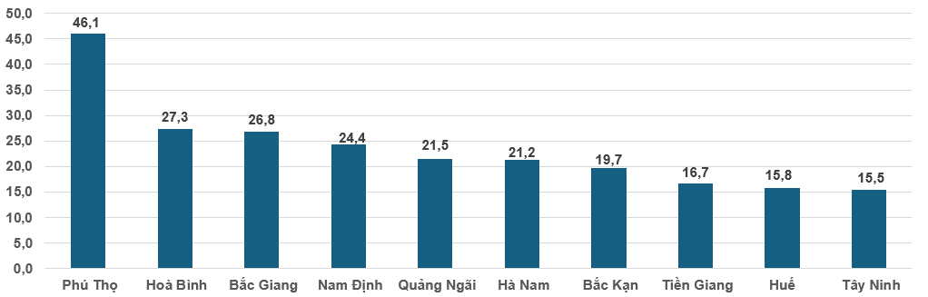 | 10 địa phương có chỉ số IIP tăng thấp và giảm nhiều nhất  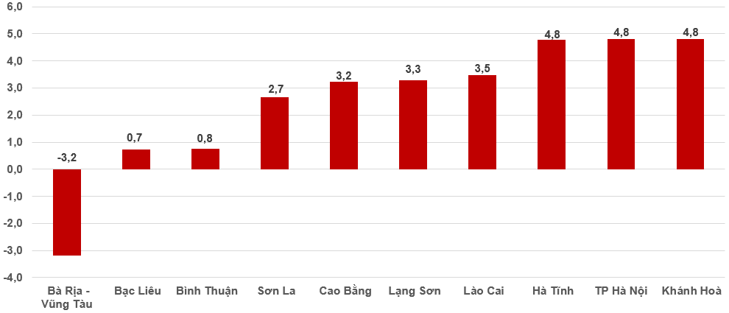
Một số sản phẩm công nghiệp chủ lực trong bốn tháng đầu năm 2025 tăng so với cùng kỳ năm trước: Ô tô tăng 76,9%; tivi tăng 27,7%; khí hóa lỏng LPG tăng 23,2%; phân hỗn hợp NPK tăng 18,5%; vải dệt từ sợi tự nhiên tăng 16,6%; quần áo mặc thường tăng 15,0%; giày, dép da tăng 9,8%; thép cán tăng 9,4%; thép thanh, thép góc tăng 9,3%; xi măng tăng 9,2%; thức ăn cho thủy sản tăng 8,4%. Ở chiều ngược lại, một số sản phẩm giảm so với cùng kỳ năm trước: Khí đốt thiên nhiên dạng khí giảm 14,0%; dầu mỏ thô khai thác giảm 7,6%.
Số lao động đang làm việc trong các doanh nghiệp công nghiệp tại thời điểm 01/4/2025 tăng 0,7% so với cùng thời điểm tháng trước và tăng 5,1% so với cùng thời điểm năm trước. Trong đó, tỷ lệ tương ứng của doanh nghiệp Nhà nước không đổi so với tháng trước và tăng 0,5% so với cùng thời điểm năm trước; doanh nghiệp có vốn đầu tư nước ngoài tăng 0,8% và tăng 5,9%; doanh nghiệp ngoài Nhà nước tăng 0,8% và tăng 3,9%. Theo ngành hoạt động, số lao động đang làm việc trong các doanh nghiệp ngành khai khoáng không đổi so với cùng thời điểm tháng trước và giảm 0,3% so với cùng thời điểm năm trước; số lao động trong ngành chế biến, chế tạo tăng 0,8% và tăng 5,5%; ngành sản xuất và phân phối điện, khí đốt, nước nóng, hơi nước và điều hòa không khí tăng không đổi và tăng 0,2%; ngành cung cấp nước, hoạt động quản lý và xử lý rác thải, nước thải giảm 0,1% và tăng 1,2%.
3. Tình hình đăng ký doanh nghiệp
Trong tháng Tư, cả nước có hơn 15,2 nghìn doanh nghiệp thành lập mới với số vốn đăng ký hơn 133,6 nghìn tỷ đồng và số lao động đăng ký là 127,6 nghìn lao động, giảm 2,5% về số doanh nghiệp, tăng 5,8% về số vốn đăng ký và tăng 45,8% về số lao động so với tháng 3/2025. So với cùng kỳ năm trước, tăng 7,4% về số doanh nghiệp, giảm 23,5% về số vốn đăng ký và tăng 51,5% về số lao động. Vốn đăng ký bình quân một doanh nghiệp thành lập mới trong tháng đạt 8,8 tỷ đồng, tăng 8,5% so với tháng trước và giảm 28,8% so với cùng kỳ năm trước. Bên cạnh đó, cả nước còn có 9,0 nghìn doanh nghiệp quay trở lại hoạt động, giảm 1,2% so với tháng trước và tăng 8,5% so với cùng kỳ năm 2024.
Tính chung bốn tháng đầu năm 2025, cả nước có hơn 51,6 nghìn doanh nghiệp đăng ký thành lập mới với tổng số vốn đăng ký là 490,4 nghìn tỷ đồng và tổng số lao động đăng ký là 355,8 nghìn lao động, giảm 0,9% về số doanh nghiệp, giảm 6,9% về số vốn đăng ký và tăng 1,2% về số lao động so với cùng kỳ năm trước. Vốn đăng ký bình quân một doanh nghiệp thành lập mới trong bốn tháng đầu năm 2025 đạt 9,5 tỷ đồng, giảm 6,1% so với cùng kỳ năm 2024. Tổng số vốn đăng ký bổ sung vào nền kinh tế trong bốn tháng đầu năm nay là 1.794,4 nghìn tỷ đồng, tăng 91,3% so với cùng kỳ năm 2024. Bên cạnh đó, cả nước có 38,3 nghìn doanh nghiệp quay trở lại hoạt động (tăng 29,0% so với cùng kỳ năm 2024), nâng tổng số doanh nghiệp thành lập mới và quay trở lại hoạt động trong bốn tháng đầu năm 2025 lên hơn 89,9 nghìn doanh nghiệp, tăng 9,9% so với cùng kỳ năm 2024. Bình quân một tháng có gần 22,5 nghìn doanh nghiệp thành lập mới và quay trở lại hoạt động.
Theo khu vực kinh tế, trong bốn tháng đầu năm 2025 có 496 doanh nghiệp đăng ký thành lập mới thuộc khu vực nông, lâm nghiệp và thủy sản, giảm 0,8% so với cùng kỳ năm trước; gần 12,1 nghìn doanh nghiệp thuộc khu vực công nghiệp và xây dựng, giảm 4,4%; gần 39,1 nghìn doanh nghiệp thuộc khu vực dịch vụ, tăng 0,2%.
Cũng trong tháng Tư, có 7.184 doanh nghiệp đăng ký tạm ngừng kinh doanh có thời hạn, tăng 63,6% so với tháng trước và giảm 5,7% so với cùng kỳ năm 2024; có 8.989 doanh nghiệp tạm ngừng hoạt động chờ làm thủ tục giải thể, tăng 83,5% và tăng 93,1%; có 1.750 doanh nghiệp hoàn tất thủ tục giải thể, giảm 18,1% và tăng 37,4%.
Hình 5. Tình hình đăng ký doanh nghiệp
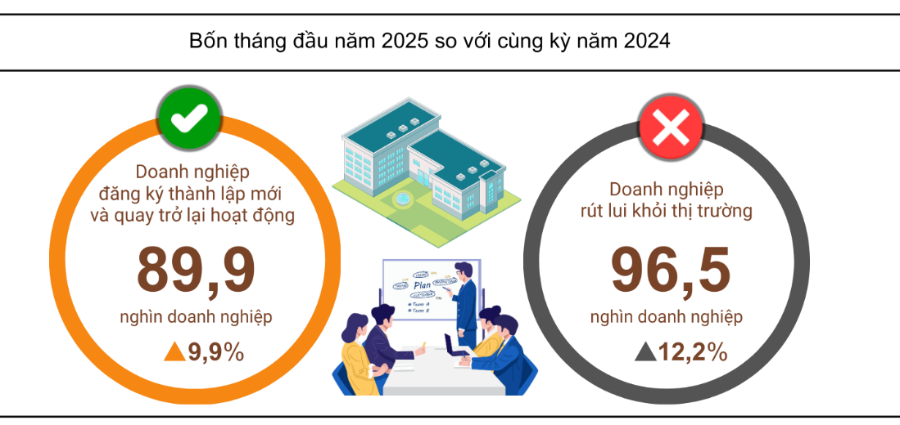
Tính chung trong bốn tháng đầu năm nay, số doanh nghiệp tạm ngừng kinh doanh có thời hạn là hơn 68,7 nghìn doanh nghiệp, tăng 12,9% so với cùng kỳ năm trước; gần 20,2 nghìn doanh nghiệp tạm ngừng hoạt động chờ làm thủ tục giải thể, tăng 5,7%; hơn 7,6 nghìn doanh nghiệp hoàn tất thủ tục giải thể, tăng 26,1%. Bình quân một tháng có hơn 24,1 nghìn doanh nghiệp rút lui khỏi thị trường.
Biểu 2. Doanh nghiệp thành lập mới và giải thể 4 tháng đầu năm 2025 phân theo một số lĩnh vực hoạt động
 | Số lượng doanh nghiệp (Doanh nghiệp) |  | Tốc độ tăng/giảm so với cùng kỳ năm trước (%)
 | Thành lập mới | Giải thể | Thành lập mới | Giải thể
Bán buôn, bán lẻ, sửa chữa ô tô, xe máy | 18.341 | 2.828 | -12,2 | 23,1
Công nghiệp chế biến chế tạo | 6.648 | 818 | 4,3 | 25,7
Xây dựng | 4.843 | 550 | -14,8 | 19,8
Kinh doanh bất động sản | 1.582 | 440 | 15,1 | 14,0
Vận tải kho bãi | 2.764 | 309 | 3,1 | 35,5
Dịch vụ lưu trú và ăn uống | 1.589 | 390 | -18,2 | 42,3
Sản xuất phân phối, điện, nước, gas | 396 | 103 | 6,7 | 33,8
4. Đầu tư
Vốn đầu tư từ nguồn ngân sách Nhà nước tháng Tư được các bộ, ngành và địa phương đẩy mạnh thực hiện. Tính chung bốn tháng đầu năm 2025, vốn đầu tư thực hiện từ nguồn ngân sách Nhà nước ước đạt 18,6% kế hoạch, tăng 17,7% so với cùng kỳ năm trước. Vốn đầu tư trực tiếp nước ngoài (FDI) thực hiện tại Việt Nam bốn tháng đầu năm 2025 ước đạt 6,74 tỷ USD tăng 7,3% so với cùng kỳ năm trước.
Vốn đầu tư thực hiện từ nguồn ngân sách Nhà nước tháng Tư ước đạt 48,7 nghìn tỷ đồng, tăng 12,9% so với cùng kỳ năm trước, bao gồm: Vốn Trung ương quản lý đạt 8,0 nghìn tỷ đồng, tăng 6,1%; vốn địa phương quản lý 40,7 nghìn tỷ đồng, tăng 14,4%. Tính chung bốn tháng đầu năm 2025, vốn đầu tư thực hiện từ nguồn ngân sách Nhà nước ước đạt 165,6 nghìn tỷ đồng, bằng 18,6% kế hoạch năm và tăng 17,7% so với cùng kỳ năm trước (cùng kỳ năm 2024 bằng 18,0% và tăng 4,4%). Cụ thể:
- Vốn đầu tư thực hiện do Trung ương quản lý ước đạt 24,9 nghìn tỷ đồng, bằng 17,5% kế hoạch năm và tăng 6,9% so với cùng kỳ năm trước. Trong đó, Bộ Xây dựng đạt 15,7 nghìn tỷ đồng, tăng 2,6%; Bộ Nông nghiệp và Môi trường đạt 3,5 nghìn tỷ đồng, tăng 48,3%; Bộ Y tế đạt 652,9 tỷ đồng, gấp 3,2 lần; Bộ Giáo dục và Đào tạo đạt 328,5 tỷ đồng, tăng 53,4%; Bộ Văn hóa, Thể thao và Du lịch 176,8 tỷ đồng, tăng 25,3%; Bộ Khoa học và Công Nghệ đạt 110,1 tỷ đồng, tăng 10,8 %; Bộ Công Thương đạt 60,2 tỷ đồng, giảm 55,2%.
- Vốn đầu tư thực hiện do địa phương quản lý ước đạt 140,7 nghìn tỷ đồng, bằng 18,7% kế hoạch năm và tăng 19,8% so với cùng kỳ năm trước, trong đó:
Vốn ngân sách Nhà nước cấp tỉnh đạt 95,0 nghìn tỷ đồng, bằng 17,5% và tăng 22,5% so với cùng kỳ năm 2024;
Vốn ngân sách Nhà nước cấp huyện đạt 39,6 nghìn tỷ đồng, bằng 21,6% và tăng 15,6%;
Vốn ngân sách Nhà nước cấp xã đạt 6,1 nghìn tỷ đồng, bằng 24,4% và
tăng 8,4%.
Vốn đầu tư thực hiện từ nguồn ngân sách Nhà nước bốn tháng đầu năm 2025 của một số tỉnh, thành phố trực thuộc Trung ương như sau:
Hình 6. Vốn đầu tư thực hiện từ nguồn ngân sách Nhà nước
4 tháng đầu năm của một số địa phương

Tổng vốn đầu tư nước ngoài đăng ký vào Việt Nam tính đến ngày 30/04/2025 bao gồm: Vốn đăng ký cấp mới, vốn đăng ký điều chỉnh và giá trị góp vốn, mua cổ phần của nhà đầu tư nước ngoài đạt 13,82 tỷ USD, tăng 39,9% so với cùng kỳ năm trước.
Hình 7. Vốn đầu tư nước ngoài đăng ký vào Việt Nam
tháng 4 các năm 2021-2025 (Tỷ USD)

- Vốn đăng ký cấp mới có 1.204 dự án được cấp phép với số vốn đăng ký đạt 5,59 tỷ USD, tăng 14,1% so với cùng kỳ năm trước về số dự án và giảm 23,8% về số vốn đăng ký. Trong đó, ngành công nghiệp chế biến, chế tạo được cấp phép mới đầu tư trực tiếp nước ngoài lớn nhất với số vốn đăng ký đạt 3,39 tỷ USD, chiếm 60,6% tổng vốn đăng ký cấp mới; hoạt động kinh doanh bất động sản đạt 1,51 tỷ USD, chiếm 26,9%; các ngành còn lại đạt 697,2 triệu USD, chiếm 12,5%.
Trong số 60 quốc gia và vùng lãnh thổ có dự án đầu tư được cấp phép mới tại Việt Nam trong bốn tháng đầu năm 2025, Xin-ga-po là nhà đầu tư lớn nhất với 1,6 tỷ USD, chiếm 28,6% tổng vốn đăng ký cấp mới; tiếp đến là Trung Quốc 1,52 tỷ USD, chiếm 27,1%; Nhật Bản 573,2 triệu USD, chiếm 10,3%; Đặc khu hành chính Hồng Công (Trung Quốc) 499,9 triệu USD, chiếm 8,9%; Đài Loan 389,6 triệu USD, chiếm 7,0%; Quần đảo Virgin thuộc Anh 232,8 triệu USD, chiếm 4,2%; Hàn Quốc 148 triệu USD, chiếm 2,6%.
- Vốn đăng ký điều chỉnh có 540 lượt dự án đã cấp phép từ các năm trước đăng ký điều chỉnh vốn đầu tư tăng thêm 6,40 tỷ USD, gấp 3,9 lần so với cùng kỳ năm trước.
Nếu tính cả vốn đăng ký mới và vốn đăng ký điều chỉnh của các dự án đã cấp phép từ các năm trước thì vốn đầu tư trực tiếp nước ngoài đăng ký vào ngành công nghiệp chế biến, chế tạo đạt 8,37 tỷ USD, chiếm 69,8% tổng vốn đăng ký cấp mới và tăng thêm; hoạt động kinh doanh bất động sản đạt 2,63 tỷ USD, chiếm 21,9%; các ngành còn lại đạt 998,7 triệu USD, chiếm 8,3%.
- Vốn đăng ký góp vốn, mua cổ phần của nhà đầu tư nước ngoài có 1.106 lượt với tổng giá trị góp vốn 1,83 tỷ USD, gấp 2 lần so với cùng kỳ năm trước. Trong đó, có 477 lượt góp vốn, mua cổ phần làm tăng vốn điều lệ của doanh nghiệp với giá trị góp vốn là 854 triệu USD và 629 lượt nhà đầu tư nước ngoài mua lại cổ phần trong nước mà không làm tăng vốn điều lệ với giá trị 973 triệu USD. Đối với hình thức góp vốn, mua cổ phần của nhà đầu tư nước ngoài, vốn đầu tư vào công nghiệp chế biến, chế tạo đạt 554,8 triệu USD, chiếm 30,4% giá trị góp vốn; hoạt động chuyên môn, khoa học công nghệ đạt 385,9 triệu USD, chiếm 21,1%; ngành còn lại 886,4 triệu USD, chiếm 48,5%.
Vốn đầu tư trực tiếp nước ngoài thực hiện tại Việt Nam bốn tháng đầu năm 2025 ước đạt 6,74 tỷ USD, tăng 7,3% so với cùng kỳ năm trước. Đây là số vốn đầu tư trực tiếp nước ngoài thực hiện cao nhất của bốn tháng trong 5 năm qua. Trong đó: Công nghiệp chế biến, chế tạo đạt 5,5 tỷ USD, chiếm 81,6% tổng vốn đầu tư trực tiếp nước ngoài thực hiện; hoạt động kinh doanh bất động sản đạt 533,1 triệu USD, chiếm 7,9%; sản xuất, phân phối điện, khí đốt, nước nóng, hơi nước và điều hòa không khí đạt 266,2 triệu USD, chiếm 3,9%.
Hình 8. Vốn đầu tư trực tiếp nước ngoài thực hiện
4 tháng đầu năm các năm 2021-2025 (Tỷ USD)

Đầu tư của Việt Nam ra nước ngoài trong bốn tháng đầu năm 2025 có 43 dự án được cấp mới giấy chứng nhận đầu tư với tổng số vốn của phía Việt Nam là 269,2 triệu USD, gấp 2,7 lần so với cùng kỳ năm trước; có 12 lượt dự án điều chỉnh vốn với số vốn điều chỉnh tăng 40,1 triệu USD, gấp 69,1 lần.
Tính chung tổng vốn đầu tư của Việt Nam ra nước ngoài (vốn cấp mới và điều chỉnh) đạt 309,3 triệu USD, gấp 3,1 lần so với cùng kỳ năm trước. Trong đó: Sản xuất, phân phối điện, khí đốt, nước nóng, hơi nước và điều hòa không khí đạt 111,2 triệu USD, chiếm 36,0% tổng vốn đầu tư; công nghiệp chế biến, chế tạo đạt 65,6 triệu USD, chiếm 21,2%; vận tải kho bãi đạt 50,5 triệu USD;
chiếm 16,3%.
Trong bốn tháng đầu năm 2025 có 24 quốc gia và vùng lãnh thổ nhận đầu tư của Việt Nam, trong đó: Lào là nước dẫn đầu với 140,6 triệu USD, chiếm 45,5% tổng vốn đầu tư; In-đô-nê-xi-a 59,1 triệu USD, chiếm 19,1%; Phi-li-pin 34,3 triệu USD, chiếm 11,1%; Nhật Bản đạt 26,1 triệu USD, chiếm 8,4%; Quần đảo Virgin thuộc Anh 21 triệu USD, chiếm 6,8%.
5. Thu, chi ngân sách Nhà nước
Thu ngân sách Nhà nước bốn tháng đầu năm 2025 ước tăng 26,3% so với cùng kỳ năm trước. Chi ngân sách Nhà nước ước tăng 15,2% đảm bảo các nhu cầu phát triển kinh tế - xã hội, quốc phòng, an ninh, quản lý Nhà nước, thanh toán các khoản nợ đến hạn cũng như chi trả kịp thời cho các đối tượng theo quy định.
Hình 9. Thu, chi ngân sách Nhà nước 4 tháng đầu năm 2025
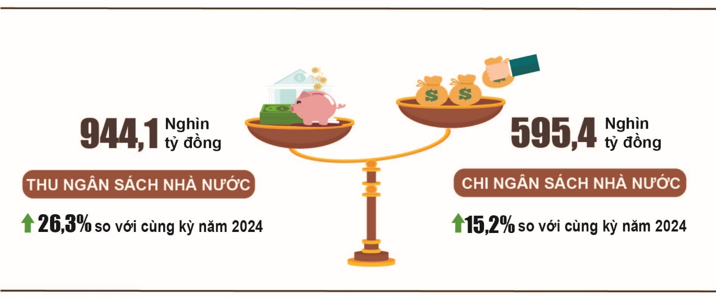
Thu ngân sách Nhà nước
Tổng thu ngân sách Nhà nước tháng 4/2025 ước đạt 199,9 nghìn tỷ đồng; lũy kế tổng thu ngân sách Nhà nước bốn tháng đầu năm 2025 ước đạt 944,1 nghìn tỷ đồng, bằng 48,0% dự toán năm và tăng 26,3% so với cùng kỳ năm trước. Trong đó, một số khoản thu chính như sau:
- Thu nội địa tháng 4/2025 ước đạt 168,7 nghìn tỷ đồng; lũy kế bốn tháng đầu năm 2025 ước đạt 827,2 nghìn tỷ đồng, bằng 49,6% dự toán năm và tăng 29,5% so với cùng kỳ năm trước.
- Thu từ dầu thô tháng 4/2025 ước đạt 4,0 nghìn tỷ đồng; lũy kế bốn tháng đầu năm 2025 ước đạt 17,3 nghìn tỷ đồng, bằng 32,6% dự toán năm và giảm 12,0% so với cùng kỳ năm trước.
- Thu cân đối ngân sách từ hoạt động xuất, nhập khẩu tháng 4/2025 ước đạt 27,2 nghìn tỷ đồng; lũy kế bốn tháng đầu năm 2025 ước đạt 99,1 nghìn tỷ đồng, bằng 42,2% dự toán năm và tăng 11,7% so với cùng kỳ năm trước.
Chi ngân sách Nhà nước
Tổng chi ngân sách Nhà nước tháng 4/2025 ước đạt 164,9 nghìn tỷ đồng; lũy kế bốn tháng đầu năm 2025 ước đạt 595,4 nghìn tỷ đồng, bằng 23,4% dự toán năm và tăng 15,2% so với cùng kỳ năm trước. Trong đó, chi thường xuyên bốn tháng đầu năm 2025 ước đạt 425,0 nghìn tỷ đồng, bằng 27,1% dự toán năm và tăng 16,1% so với cùng kỳ năm trước; chi đầu tư phát triển đạt 128,5 nghìn tỷ đồng, bằng 16,3% và tăng 16,3%; chi trả nợ lãi 40,7 nghìn tỷ đồng, bằng 36,8% và tăng 2,3%.
6. Thương mại, giá cả, vận tải và du lịch
a) Bán lẻ hàng hóa và doanh thu dịch vụ tiêu dùng
Nhu cầu tiêu dùng, du lịch của người dân tăng trong các kỳ nghỉ lễ, Tết cùng với số lượng khách quốc tế đến Việt Nam tăng cao là các nhân tố đóng góp tích cực cho tăng trưởng của ngành thương mại, dịch vụ từ đầu năm đến nay. Tổng mức bán lẻ hàng hóa và doanh thu dịch vụ tiêu dùng tháng 4/2025 ước tăng 11,1% so với cùng kỳ năm trước. Tính chung bốn tháng đầu năm 2025, tổng mức bán lẻ hàng hóa và doanh thu dịch vụ tiêu dùng tăng 9,9% so với cùng kỳ năm trước, trong đó: Doanh thu dịch vụ lưu trú, ăn uống tăng 14,9% và doanh thu du lịch lữ hành tăng 24,5%.
Tổng mức bán lẻ hàng hóa và doanh thu dịch vụ tiêu dùng theo giá hiện hành tháng 4/2025 ước đạt 582,1 nghìn tỷ đồng, tăng 2,9% so với tháng trước và tăng 11,1% so với cùng kỳ năm trước. Trong đó, doanh thu nhóm hàng vật phẩm văn hóa, giáo dục tăng 10,9%; lương thực, thực phẩm tăng 10,0%; đồ dùng, dụng cụ, trang thiết bị gia đình tăng 6,9%; hàng may mặc tăng 6,6%; dịch vụ lưu trú, ăn uống tăng 18,8%; du lịch lữ hành tăng 46,1%.
Biểu 3. Tổng mức bán lẻ hàng hóa và doanh thu dịch vụ tiêu dùng
theo giá hiện hành
Nghìn tỷ đồng
 | Ước tính  tháng 4  năm 2025 | Ước tính  4 tháng  năm 2025 | Tốc độ tăng so với  cùng kỳ năm trước (%)
 |  |  | Tháng 4  năm 2025 | 4 tháng  năm 2025
Tổng số | 582,1 | 2.285,5 | 11,1 | 9,9
Bán lẻ hàng hóa | 442,8 | 1.752,5 | 8,8 | 8,7
Dịch vụ lưu trú, ăn uống | 71,1 | 270,6 | 18,8 | 14,9
Du lịch lữ hành | 9,1 | 30,4 | 46,1 | 24,5
Dịch vụ khác | 59,1 | 232,0 | 17,0 | 12,6
Tính chung bốn tháng đầu năm 2025, tổng mức bán lẻ hàng hóa và doanh thu dịch vụ tiêu dùng theo giá hiện hành ước đạt 2.285,5 nghìn tỷ đồng, tăng 9,9% so với cùng kỳ năm trước (cùng kỳ năm 2024 tăng 8,6%), nếu loại trừ yếu tố giá tăng 7,7% (cùng kỳ năm 2024 tăng 5,4%).
Hình 10. Tổng mức bán lẻ hàng hóa và doanh thu dịch vụ tiêu dùng
theo giá hiện hành 4 tháng đầu năm giai đoạn 2021-2025
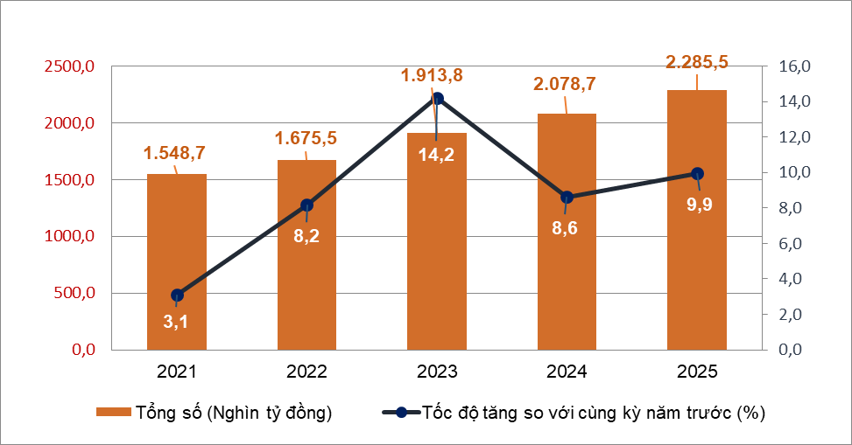
Doanh thu bán lẻ hàng hóa bốn tháng đầu năm 2025 ước đạt 1.752.5 nghìn tỷ đồng, chiếm 76,7% tổng mức và tăng 8,7% so với cùng kỳ năm trước. Trong đó, nhóm hàng vật phẩm văn hoá, giáo dục tăng 12,6%; lương thực, thực phẩm tăng 9,8%; may mặc tăng 7,4%; đồ dùng, dụng cụ, trang thiết bị gia đình tăng 5,9%. Doanh thu bán lẻ hàng hóa bốn tháng đầu năm 2025 so với cùng kỳ năm trước của một số địa phương như sau: Hải Phòng tăng 9,0%; Thành phố Hồ Chí Minh tăng 8,5%; Cần Thơ tăng 8,1%; Đà Nẵng tăng 7,7%; Hà Nội tăng 7,4%.
Doanh thu dịch vụ lưu trú, ăn uống bốn tháng đầu năm 2025 ước đạt 270,6 nghìn tỷ đồng, chiếm 11,8% tổng mức và tăng 14,9% so với cùng kỳ năm trước. Doanh thu bốn tháng đầu năm 2025 so với cùng kỳ năm trước của một số địa phương như sau: Quảng Ninh tăng 19,4%; Đà Nẵng tăng 18,7%; Thành phố Hồ Chí Minh tăng 15,9%; Hà Nội tăng 15,8%; Hải Phòng tăng 15,2%; Cần Thơ tăng 11,1%.
Doanh thu du lịch lữ hành bốn tháng đầu năm 2025 ước đạt 30,4 nghìn tỷ đồng, chiếm 1,3% tổng mức và tăng 24,5% so với cùng kỳ năm trước do nhu cầu du lịch của người dân tăng cao trong các ngày lễ, Tết và đặc biệt là đại lễ kỷ niệm 50 năm Ngày Giải phóng miền Nam, thống nhất đất nước. Một số địa phương có doanh thu bốn tháng đầu năm 2025 tăng cao so với cùng kỳ năm trước, gồm: Đồng Nai tăng 29,7%; Hà Nội tăng 25,7%; Thành phố Hồ Chí Minh tăng 25,3%; Quảng Ninh tăng 23,5%; Đà Nẵng tăng 22,3%; Bình Dương tăng 19,9%.
Doanh thu dịch vụ khác bốn tháng đầu năm 2025 ước đạt 232,0 nghìn tỷ đồng, chiếm 10,2% tổng mức và tăng 12,6% so với cùng kỳ năm trước. Một số địa phương đạt doanh thu bốn tháng đầu năm 2025 cao, gồm: Cần Thơ tăng 27,5%; Quảng Ninh tăng 13,6%; Thành phố Hồ Chí Minh tăng 13,0%; Khánh Hòa tăng 11,1%; Hà Nội tăng 6,9%; Hải Phòng tăng 5,6%.
b) Xuất, nhập khẩu hàng hóa
Trong tháng Tư, tổng kim ngạch xuất, nhập khẩu hàng hóa đạt 74,32 tỷ USD, giảm 1,4% so với tháng trước và tăng 21,3% so với cùng kỳ năm trước. Tính chung bốn tháng đầu năm 2025, tổng kim ngạch xuất, nhập khẩu hàng hóa đạt 276,89 tỷ USD, tăng 15,7% so với cùng kỳ năm trước, trong đó xuất khẩu tăng 13,0%; nhập khẩu tăng 18,6%. Cán cân thương mại hàng hóa xuất siêu 3,79 tỷ USD.
Hình 11. Xuất, nhập khẩu hàng hóa 4 tháng đầu năm 2025

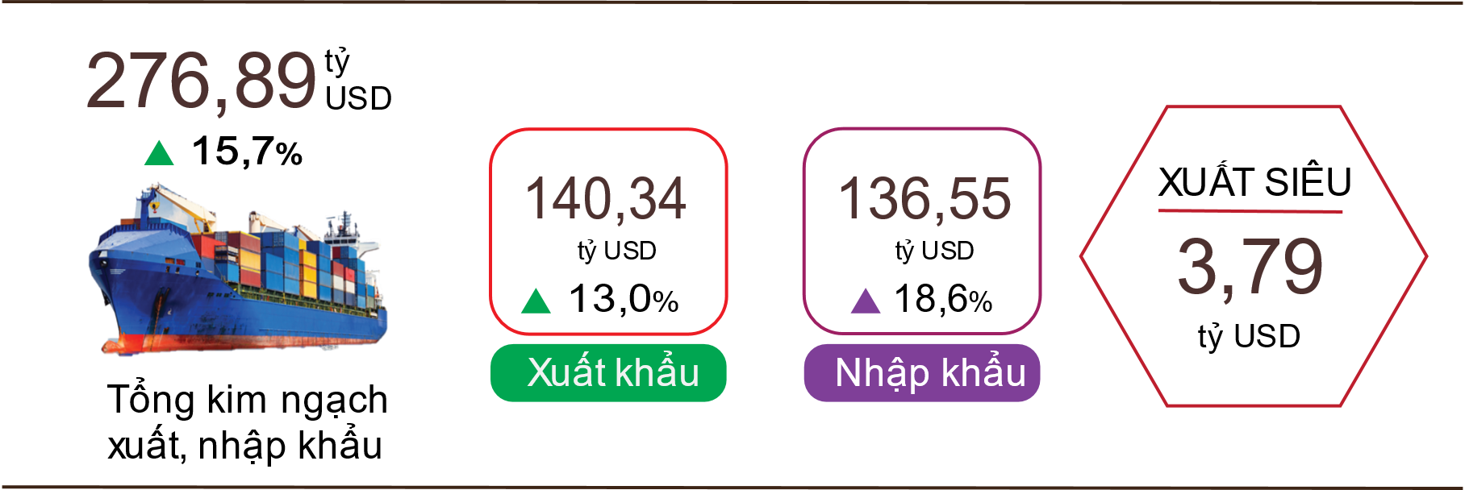
Xuất khẩu hàng hóa
Kim ngạch xuất khẩu hàng hóa tháng 3/2025 đạt 38,51 tỷ USD.
Kim ngạch xuất khẩu hàng hóa tháng 4/2025 đạt 37,45 tỷ USD, giảm 2,8% so với tháng trước. Trong đó, khu vực kinh tế trong nước đạt 11,66 tỷ USD, tăng 5,2%; khu vực có vốn đầu tư nước ngoài (kể cả dầu thô) đạt 25,79 tỷ USD, giảm 6,0%. So với cùng kỳ năm trước, kim ngạch xuất khẩu hàng hóa tháng Tư tăng 19,8%, trong đó khu vực kinh tế trong nước tăng 25,7%, khu vực có vốn đầu tư nước ngoài (kể cả dầu thô) tăng 17,2%.
Tính chung bốn tháng đầu năm 2025, kim ngạch xuất khẩu hàng hóa đạt 140,34 tỷ USD, tăng 13,0% so với cùng kỳ năm trước. Trong đó, khu vực kinh tế trong nước đạt 40,74 tỷ USD, tăng 18,1%, chiếm 29,0% tổng kim ngạch xuất khẩu; khu vực có vốn đầu tư nước ngoài (kể cả dầu thô) đạt 99,6 tỷ USD, tăng 11,0%, chiếm 71,0%.
Trong bốn tháng đầu năm 2025 có 22 mặt hàng đạt kim ngạch xuất khẩu trên 1 tỷ USD, chiếm 88,1% tổng kim ngạch xuất khẩu (có 7 mặt hàng xuất khẩu trên 5 tỷ USD, chiếm 67,1%).
Biểu 4. Giá trị một số mặt hàng xuất khẩu 4 tháng đầu năm 2025
 | Giá trị  (Triệu USD) |  | Tốc độ tăng/giảm so với  cùng kỳ năm trước (%)
Các mặt hàng đạt giá trị trên 5 tỷ USD
Điện tử, máy tính và linh kiện |  | 29.259 |  | 36,2
Điện thoại các loại và linh kiện |  | 17.799 |  | -1,9
Máy móc, thiết bị, dụng cụ, phụ tùng khác |  | 17.086 |  | 16,1
Hàng dệt, may |  | 11.764 |  | 12,8
Giày dép |  | 7.601 |  | 14,5
Gỗ và sản phẩm gỗ |  | 5.388 |  | 9,7
Phương tiện vận tải và phụ tùng |  | 5.285 |  | 9,4

Về cơ cấu nhóm hàng xuất khẩu bốn tháng đầu năm 2025, nhóm hàng nhiên liệu và khoáng sản đạt 1,03 tỷ USD, chiếm 0,7%; nhóm hàng công nghiệp chế biến đạt 123,71 tỷ USD, chiếm 88,2%; nhóm hàng nông sản, lâm sản đạt 12,39 tỷ USD, chiếm 8,8%; nhóm hàng thủy sản đạt 3,21 tỷ USD, chiếm 2,3%.
Hình 12. Cơ cấu nhóm hàng xuất khẩu
4 tháng đầu năm 2025
Nhập khẩu hàng hóa
Kim ngạch nhập khẩu hàng hóa tháng 3/2025 đạt 36,88 tỷ USD.
Kim ngạch nhập khẩu hàng hóa tháng 4/2025 đạt 36,87 tỷ USD, xấp xỉ bằng kim ngạch tháng trước. Trong đó, khu vực kinh tế trong nước đạt 14,48 tỷ USD, tăng 3,6%; khu vực có vốn đầu tư nước ngoài đạt 22,39 tỷ USD, giảm 2,2%. So với cùng kỳ năm trước, kim ngạch nhập khẩu hàng hóa tháng Tư tăng 22,9%, trong đó khu vực kinh tế trong nước tăng 26,0%; khu vực có vốn đầu tư nước ngoài tăng 21,0%.
Tính chung bốn tháng đầu năm 2025, kim ngạch nhập khẩu hàng hóa đạt 136,55 tỷ USD, tăng 18,6% so với cùng kỳ năm trước, trong đó khu vực kinh tế trong nước đạt 51,26 tỷ USD, tăng 21,1%; khu vực có vốn đầu tư nước ngoài đạt 85,29 tỷ USD, tăng 17,1%.
Trong bốn tháng đầu năm 2025 có 25 mặt hàng nhập khẩu đạt trị giá trên 1 tỷ USD, chiếm tỷ trọng 84,2% tổng kim ngạch nhập khẩu (có 2 mặt hàng nhập khẩu trên 5 tỷ USD, chiếm 44,3%).
Biểu 5. Giá trị một số mặt hàng nhập khẩu 4 tháng đầu năm 2025
 | Giá trị  (Triệu USD) |  | Tốc độ tăng so với  cùng kỳ năm trước (%)
Các mặt hàng đạt giá trị trên 5 tỷ USD
Điện tử, máy tính và linh kiện |  | 42.879 |  | 35,4
Máy móc, thiết bị, dụng cụ, phụ tùng khác |  | 17.582 |  | 24,3

Về cơ cấu nhóm hàng nhập khẩu bốn tháng đầu năm 2025, nhóm hàng tư liệu sản xuất đạt 128,17 tỷ USD, chiếm 93,9%, trong đó nhóm hàng máy móc thiết bị, dụng cụ phụ tùng chiếm 50,6%; nhóm hàng nguyên, nhiên, vật liệu chiếm 43,3%. Nhóm hàng vật phẩm tiêu dùng đạt 8,38 tỷ USD, chiếm 6,1%.
Hình 13. Cơ cấu nhóm hàng nhập khẩu
4 tháng đầu năm 2025
Về thị trường xuất, nhập khẩu hàng hóa bốn tháng đầu năm 2025, Hoa Kỳ là thị trường xuất khẩu lớn nhất của Việt Nam với kim ngạch đạt 43,4 tỷ USD. Trung Quốc là thị trường nhập khẩu lớn nhất của Việt Nam với kim ngạch đạt 53,2 tỷ USD. Trong bốn tháng đầu năm 2025, xuất siêu sang Hoa Kỳ đạt 37,7 tỷ USD tăng 24,9% so với cùng kỳ năm trước; xuất siêu sang EU 13,4 tỷ USD, tăng 16,8%; xuất siêu sang Nhật Bản 0,7 tỷ USD, gấp gần 2 lần so với cùng kỳ năm 2024; nhập siêu từ Trung Quốc 35,1 tỷ USD, tăng 44,2%; nhập siêu từ Hàn Quốc 9,6 tỷ USD, tăng 9,5%; nhập siêu từ ASEAN 5,4 tỷ USD, tăng 83,1%.
Hình 14. Thị trường xuất, nhập khẩu hàng hoá chủ yếu 4 tháng đầu năm 2025
 |  | Xuất khẩu hàng hóa | Nhập khẩu hàng hóa
Theo số liệu sơ bộ, cán cân thương mại hàng hóa tháng Ba xuất siêu 1,63 tỷ USD; quý I xuất siêu 3,21 tỷ USD; tháng Tư xuất siêu 0,58 tỷ USD. Tính chung bốn tháng đầu năm 2025, cán cân thương mại hàng hóa xuất siêu 3,79 tỷ USD (cùng kỳ năm trước xuất siêu 9,06 tỷ USD). Trong đó, khu vực kinh tế trong nước nhập siêu 10,52 tỷ USD; khu vực có vốn đầu tư nước ngoài (kể cả dầu thô) xuất siêu 14,31 tỷ USD.
c) Chỉ số giá tiêu dùng, chỉ số giá vàng và chỉ số giá đô la Mỹ
Chỉ số giá tiêu dùng (CPI) tháng 4/2025 tăng 0,07% so với tháng trước chủ yếu do giá nhà ở thuê, giá thực phẩm và ăn uống ngoài gia đình tăng. CPI tháng Tư tăng 1,37% so với tháng 12/2024; tăng 3,12% so với cùng kỳ năm trước. Bình quân bốn tháng đầu năm 2025, CPI tăng 3,2% so với cùng kỳ năm trước; lạm phát cơ bản tăng 3,05%.

Hình 15. Tốc độ tăng/giảm CPI tháng 4/2025 so với tháng trước

Trong mức tăng 0,07% của CPI tháng 4/2025 so với tháng trước có 08 nhóm hàng hóa và dịch vụ có chỉ số giá tăng, 02 nhóm hàng có chỉ số giá giảm và 01 nhóm hàng giá ổn định.
(1) Tám nhóm hàng hóa và dịch vụ có chỉ số giá tăng gồm:
- Nhóm nhà ở, điện nước, chất đốt và vật liệu xây dựng tăng cao nhất với mức 0,62% (tác động làm tăng CPI chung 0,12 điểm phần trăm), chủ yếu tăng giá ở một số mặt hàng sau: Giá thuê nhà tăng 0,57%; giá vật liệu bảo dưỡng nhà ở tăng 0,62%; giá dịch vụ sửa chữa nhà ở tăng 0,49%; giá điện sinh hoạt tăng 1,0% chủ yếu do nhu cầu sử dụng điện ở các địa phương phía Nam tăng khi thời tiết nắng nóng; giá nước sinh hoạt tăng 1,57%. Ngoài ra, dịch vụ điện sinh hoạt tăng 0,27%, dịch vụ về nước sinh hoạt tăng 0,21% do chi phí nguyên vật liệu và nhân công tăng. Ngược lại, giá dầu hỏa tháng Tư giảm 3,57% do ảnh hưởng của các đợt điều chỉnh giá trong tháng.
- Nhóm hàng hóa và dịch vụ khác tăng 0,15%, chủ yếu ở một số mặt hàng: Nhóm đồ trang sức tăng 7,32% theo giá vàng trong nước và thế giới; sửa chữa đồng hồ đeo tay, đồ trang sức tăng 0,43%; đồng hồ đeo tay và hàng chăm sóc cơ thể cùng tăng 0,13%; dịch vụ vệ sinh môi trường tăng 0,23%. Ở chiều ngược lại, vật dụng tang lễ, thờ cúng giảm 0,39%.
- Nhóm hàng ăn và dịch vụ ăn uống tăng 0,12%, trong đó: Lương thực giảm 0,65%; nhóm thực phẩm tăng 0,17%; nhóm ăn uống ngoài gia đình tăng 0,32%.
- Nhóm đồ uống và thuốc lá tăng 0,11% do chi phí sản xuất và nhu cầu tiêu dùng tăng, trong đó nước quả ép tăng 0,18%; nước uống tăng lực đóng chai, lon tăng 0,1%; nước giải khát có ga tăng 0,03%. Giá bia các loại và thuốc hút lần lượt tăng 0,16% và tăng 0,13% so với tháng trước.
- Nhóm thiết bị và đồ dùng gia đình tăng 0,1%, trong đó, một số mặt hàng có giá tăng: Bàn là điện tăng 0,94%; lò vi sóng, lò nướng, bếp từ tăng 0,65%; quạt điện tăng 0,59%; bếp gas tăng 0,47%; đồ ăn, dao kéo làm bếp tăng 0,63%; thuê người giúp việc, dọn dẹp nhà cửa trong gia đình tăng 0,69%; thuê đồ dùng trong gia đình tăng 0,24%; sửa chữa thiết bị trong gia đình tăng 0,15%.
- Nhóm may mặc, mũ nón, giày dép tăng 0,06%, trong đó, chỉ số giá vải các loại tăng 0,13%; quần áo may sẵn tăng 0,04%; mũ nón, áo mưa tăng 0,16%; giày dép trẻ em tăng 1,0%; dịch vụ may mặc tăng 0,12%; dịch vụ giày dép tăng 0,11% do nhu cầu tăng khi vào hè.
- Nhóm thuốc và dịch vụ y tế tăng 0,02%, nguyên nhân chủ yếu do nguyên liệu dược phẩm và nhu cầu chăm sóc sức khỏe của người dân tăng. Cụ thể, giá vi-ta-min và khoáng chất trong tháng tăng 0,23% so với tháng trước; nhóm thuốc tác dụng trên đường hô hấp tăng 0,15%; nhóm thuốc giảm đau, hạ sốt, chống viêm không steroid và thuốc điều trị gút và các bệnh xương tăng 0,14%.
- Nhóm văn hóa, giải trí và du lịch tăng 0,01%, trong đó, du lịch trọn gói tăng 0,26% (du lịch ngoài nước tăng 0,48%; du lịch trong nước tăng 0,19%) do nhu cầu du lịch của người dân tăng vào dịp nghỉ lễ; khách sạn tăng 0,38%; dụng cụ thể dục, thể thao tăng 0,14%; vé xem phim, ca nhạc tăng 0,65%. Ở chiều ngược lại, giá cây, hoa cảnh giảm 1,89%; máy ảnh, máy quay video giảm 0,21%; ti vi màu giảm 0,31%.
(2) Hai nhóm hàng hóa và dịch vụ có chỉ số giá giảm gồm:
- Nhóm bưu chính, viễn thông giảm 0,15%, trong đó máy điện thoại di động thông minh và máy tính bảng giảm 1,65%; phụ kiện máy điện thoại di động thông minh và máy tính bảng giảm 1,56%; máy điện thoại di động thông thường giảm 0,37%. Ngược lại, giá sửa chữa điện thoại tăng 0,5% do chi phí nhân công tăng.
- Nhóm giao thông giảm 1,05% (tác động làm CPI chung giảm 0,1 điểm phần trăm). Trong đó: Chỉ số giá xăng giảm 2,83%; chỉ số giá dầu diezen giảm 3,31%; giá ô tô mới giảm 0,16%; giá xe máy giảm 0,06%. Ở chiều ngược lại, giá vận tải hành khách bằng đường thủy tăng 0,33%; vận tải hành khách bằng đường bộ tăng 0,24%; giá dịch vụ rửa xe, bơm xe tăng 0,31%; bảo dưỡng phương tiện đi lại tăng 0,17%; phụ tùng của ô tô tăng 0,19%; lốp, săm xe máy tăng 0,09%.
Riêng nhóm giáo dục ổn định, trong đó, giá văn phòng phẩm tăng 0,07%, cụ thể: Bút viết các loại tăng 0,1%; sản phẩm từ giấy tăng 0,08%; văn phòng phẩm và đồ dùng học tập khác tăng 0,22%. Ở chiều ngược lại, dịch vụ giáo dục giảm 0,01% do tỉnh Lào Cai thực hiện Nghị quyết của Hội đồng nhân dân về chính sách đặc thù hỗ trợ học phí cho học sinh trung học cơ sở công lập, ngoài công lập và học viên giáo dục thường xuyên trung học cơ sở năm học 2024 - 2025.
Lạm phát cơ bản tháng 4/2025 tăng 0,21% so với tháng trước và tăng 3,14% so với cùng kỳ năm trước. Bình quân bốn tháng đầu năm 2025, lạm phát cơ bản tăng 3,05% so với cùng kỳ năm trước, thấp hơn mức CPI bình quân chung (tăng 3,2%) chủ yếu do giá lương thực, thực phẩm, điện sinh hoạt, giá dịch vụ y tế là yếu tố tác động làm tăng CPI nhưng thuộc nhóm hàng được loại trừ trong danh mục tính lạm phát cơ bản.
Giá vàng trong nước biến động cùng chiều với giá vàng thế giới. Tính đến ngày 28/4/2025, bình quân giá vàng thế giới ở mức 3.220,07 USD/ounce, tăng 7,33% so với tháng 3/2025. Trong tháng 4/2025, giá vàng thế giới tiếp tục tăng mạnh và lập đỉnh mới do bất ổn địa chính trị kéo dài, từ chiến sự tại U-crai-na, căng thẳng ở Trung Đông đến mâu thuẫn thương mại leo thang giữa Mỹ và Trung Quốc đã làm gia tăng tâm lý phòng ngừa rủi ro, thúc đẩy nhu cầu trú ẩn vào vàng. Hoạt động mua vàng ồ ạt từ các ngân hàng Trung ương, đặc biệt là ở châu Á và Trung Đông, cùng với kỳ vọng Cục Dự trữ Liên bang Mỹ (FED) sẽ cắt giảm lãi suất đã góp phần đẩy giá vàng lên cao. Trong nước, chỉ số giá vàng tháng 4/2025 tăng 10,54% so với tháng trước; tăng 37,14% so với cùng kỳ năm trước; tăng 22,43% so với tháng 12/2024; bình quân bốn tháng đầu năm 2025, chỉ số giá vàng tăng 32,85%.
Giá đô la Mỹ trong nước biến động ngược chiều với giá thế giới chủ yếu do nhu cầu mua USD tăng lên. Tính đến ngày 28/4/2025, chỉ số giá đô la Mỹ trên thị trường quốc tế đạt mức 100,77 điểm, giảm 3,05% so với tháng trước do căng thẳng địa chính trị trên thế giới, cùng với các chính sách kinh tế của chính quyền Trump khiến các nhà đầu tư bán USD và trái phiếu kho bạc Mỹ làm giảm giá trị đồng USD. Trong nước, giá đô la Mỹ bình quân trên thị trường tự do quanh mức 24.974 VND/USD. Chỉ số giá đô la Mỹ tháng 4/2025 tăng 0,97% so với tháng trước; tăng 3,17% so với cùng kỳ năm trước; tăng 1,9% so với tháng 12/2024; bình quân bốn tháng đầu năm 2025, chỉ số giá đô la Mỹ tăng 3,52%.
d) Vận tải hành khách và hàng hóa
Hoạt động vận tải tháng 4/2025 tiếp tục sôi động, đáp ứng nhu cầu đi lại của người dân trong nước cũng như khách quốc tế đến Việt Nam, phục vụ sản xuất và xuất, nhập khẩu hàng hóa. So với cùng kỳ năm trước, vận tải hành khách tháng 4/2025 tăng 29,5% về vận chuyển và tăng 16,1% về luân chuyển; vận tải hàng hóa tăng 16,4% về vận chuyển và tăng 14,4% về luân chuyển.
Tính chung bốn tháng đầu năm 2025, vận chuyển hành khách tăng 19,2% và luân chuyển tăng 13,0% so với cùng kỳ năm trước; vận chuyển hàng hóa tăng 14,7% và luân chuyển tăng 11,5%.
Vận tải hành khách tháng 4/2025 ước đạt 486,4 triệu lượt khách vận chuyển, tăng 5,9% so với tháng trước và luân chuyển 25,2 tỷ lượt khách.km, tăng 5,2%. Tính chung bốn tháng đầu năm 2025, vận tải hành khách ước đạt 1.880,7 triệu lượt khách vận chuyển, tăng 19,2% so với cùng kỳ năm trước (cùng kỳ năm 2024 tăng 6,8%) và luân chuyển đạt 101,1 tỷ lượt khách.km, tăng 13,0% (cùng kỳ năm trước tăng 12,4%). Trong đó, vận tải trong nước ước đạt 1.874,1 triệu lượt khách vận chuyển, tăng 19,2% so với cùng kỳ năm trước và 79,9 tỷ lượt khách.km luân chuyển, tăng 14,3%; vận tải ngoài nước ước đạt 6,6 triệu lượt khách vận chuyển, tăng 8,4% và 21,2 tỷ lượt khách.km luân chuyển, tăng 8,2%.
Biểu 6. Vận tải hành khách 4 tháng đầu năm 2025 phân theo ngành vận tải
 | Số lượt hành khách |  | Tốc độ tăng/giảm so với  cùng kỳ năm trước (%)
 | Vận chuyển  (Triệu HK) | Luân chuyển  (Tỷ HK.km) | Vận chuyển | Luân chuyển
Tổng số | 1.880,7 | 101,1 | 19,2 | 13,0
Đường sắt | 15,4 | 1,1 | 154,0 | 14,3
Đường biển | 4,6 | 0,3 | -19,0 | -7,7
Đường thủy nội địa | 156,5 | 2,6 | 21,0 | 15,7
Đường bộ | 1.685,2 | 64,9 | 18,7 | 15,1
Hàng không | 19,0 | 32,2 | 9,7 | 8,8

Vận tải hàng hóa tháng 4/2025 ước đạt 241,2 triệu tấn hàng hóa vận chuyển, tăng 2,9% so với tháng trước và luân chuyển 48,1 tỷ tấn.km, tăng 1,0%. Tính chung bốn tháng đầu năm 2025, vận tải hàng hóa ước đạt 949,1 triệu tấn vận chuyển, tăng 14,7% so với cùng kỳ năm trước (cùng kỳ năm 2024 tăng 12,2%) và luân chuyển 188,9 tỷ tấn.km, tăng 11,5% (cùng kỳ năm trước tăng 9,3%). Trong đó, vận tải trong nước ước đạt 931,9 triệu tấn vận chuyển, tăng 14,8% và 110,8 tỷ tấn.km luân chuyển, tăng 6,8%; vận tải ngoài nước ước đạt 17,2 triệu tấn vận chuyển, tăng 11,5% và 78,1 tỷ tấn.km luân chuyển, tăng 19,0%.
Biểu 7. Vận tải hàng hóa 4 tháng đầu năm 2025 phân theo ngành vận tải
 | Sản lượng hàng hóa |  | Tốc độ tăng/giảm so với  cùng kỳ năm trước (%)
 | Vận chuyển  (Triệu tấn) | Luân chuyển  (Tỷ tấn.km) | Vận chuyển | Luân chuyển
Tổng số | 949,1 | 188,9 | 14,7 | 11,5
Đường sắt | 1,7 | 1,3 | 5,5 | 4,2
Đường biển | 47,8 | 103,3 | 11,0 | 16,6
Đường thủy nội địa | 196,0 | 39,2 | 12,1 | 7,0
Đường bộ | 703,4 | 41,8 | 15,7 | 5,9
Hàng không | 0,2 | 3,3 | 14,5 | -3,1
đ) Khách quốc tế đến Việt Nam
Chính sách thị thực thuận lợi, các chương trình quảng bá, xúc tiến du lịch được đẩy mạnh cùng với tổ chức các ngày lễ lớn của dân tộc đã thu hút khách quốc tế đến Việt Nam tiếp tục tăng cao.
Trong tháng 4/2025, khách quốc tế đến nước ta đạt 1,65 triệu lượt người, giảm 19,5% so với tháng trước và tăng 6,3% so với cùng kỳ năm trước. Tính chung bốn tháng đầu năm 2025, khách quốc tế đến Việt Nam đạt 7,67 triệu lượt người, tăng 23,8% so với cùng kỳ năm trước. Trong đó, khách đến bằng đường hàng không đạt 6,59 triệu lượt người, chiếm 85,9% lượng khách quốc tế đến và tăng 27,0% so với cùng kỳ năm trước; bằng đường bộ đạt 924,9 nghìn lượt người, chiếm 12,0% và tăng 7,9%; bằng đường biển đạt 158,3 nghìn lượt người, chiếm 2,1% và tăng 4,5%.

Hình 16. Khách quốc tế đến Việt Nam 4 tháng đầu năm 2025
phân theo vùng lãnh thổ
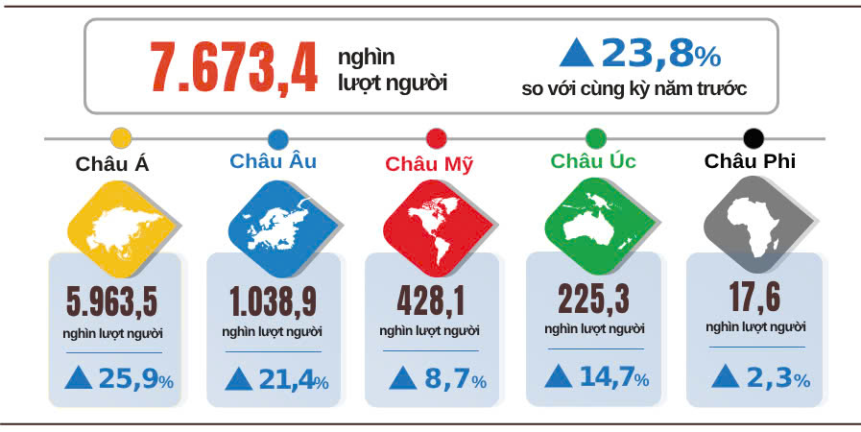
7. Một số tình hình xã hội
a) Đời sống dân cư
Theo kết quả sơ bộ Điều tra lao động việc làm, tỷ lệ hộ đánh giá có thu nhập tháng Tư không thay đổi và tăng lên so với tháng cùng kỳ năm trước là 96,1% (giảm nhẹ 0,2 điểm phần trăm so với kỳ báo cáo tháng trước và tăng 1,3 điểm phần trăm so với cùng kỳ năm trước); tỷ lệ hộ đánh giá có thu nhập giảm là 3,9%.
Các hộ có thu nhập tháng Tư giảm so với cùng kỳ năm trước nhận định các nguyên nhân chủ yếu là do: Có thành viên hộ mất việc làm hoặc tạm nghỉ việc (tỷ lệ 37,0%); quy mô các hoạt động sản xuất kinh doanh của hộ giảm (25,4%); chi phí đầu vào cho các hoạt động sản xuất kinh doanh của hộ tăng (22,6%); giá bán các sản phẩm từ các hoạt động sản xuất kinh doanh của hộ giảm (20,9%).
Trong bốn tháng đầu năm 2025, có 29,7% hộ cho biết đã trải qua ít nhất một sự kiện gây ảnh hưởng tiêu cực đến đời sống gia đình. Trong số các hộ chịu ảnh hưởng tiêu cực của các sự kiện: Có 28,9% hộ đang phải chịu những ảnh hưởng do giá cả hàng hóa, dịch vụ tăng cao; 2,4% hộ gia đình chịu ảnh hưởng tiêu cực từ dịch bệnh đối với con người; 1,7% hộ gia đình chịu ảnh hưởng tiêu cực từ thiên tai và 1,6% hộ gia đình chịu ảnh hưởng tiêu cực từ dịch bệnh đối với vật nuôi, cây trồng.
Trong tháng Tư, có 13,7% hộ gia đình được phỏng vấn nhận được trợ giúp từ các nguồn hỗ trợ khác nhau. Trong đó, tỷ lệ hộ nhận được trợ giúp từ họ hàng, người thân là 9,7%; từ các chương trình, chính sách của địa phương là 5,0%; từ các chương trình, chính sách chung của quốc gia là 4,7%; từ các hoạt động từ thiện của các tổ chức và cá nhân khác là 1,8% và từ các nguồn khác là 0,01%.
Công tác bảo đảm an sinh xã hội luôn được các cấp, ngành thực hiện kịp thời. Trong tháng Tư (tính đến hết ngày 29/4/2025), Chính phủ đã hỗ trợ gần 1,5 nghìn tấn gạo cho người dân dịp giáp hạt đầu năm 2025. Tính từ đầu năm đến nay, Chính phủ đã hỗ trợ cho người dân khoảng 8,3 nghìn tấn gạo, trong đó: Hỗ trợ 6,0 nghìn tấn gạo cứu đói nhân dịp Tết Nguyên đán cho 402,6 nghìn nhân khẩu; hỗ trợ 2,3 nghìn tấn gạo cứu đói giáp hạt năm 2025 cho 152,7 nghìn nhân khẩu.
b) Tình hình dịch bệnh, ngộ độc thực phẩm
Theo báo cáo của Bộ Y tế, trong tháng (từ ngày 18/3 - 17/4/2025), cả nước có 31,8 nghìn trường hợp sốt phát ban nghi sởi (05 người tử vong); 5.713 trường hợp mắc bệnh tay chân miệng; 4.645 trường hợp mắc bệnh sốt xuất huyết (01 người tử vong); 27 trường hợp viêm não vi rút (01 người tử vong); 06 trường hợp viêm màng não do não mô cầu; 05 trường hợp tử vong do bệnh dại. Tính chung bốn tháng năm 2025, cả nước có 84,0 nghìn trường hợp sốt phát ban nghi sởi (10 người tử vong); 24,9 nghìn trường hợp mắc bệnh sốt xuất huyết (03 người tử vong); 13,4 nghìn trường hợp mắc bệnh tay chân miệng; 109 trường hợp viêm não vi rút (01 người tử vong); 24 trường hợp tử vong do bệnh dại; 16 trường hợp viêm màng não do não mô cầu.
Tổng số người nhiễm HIV của cả nước hiện còn sống tính đến thời điểm 17/4/2025 là 248,7 nghìn người; số người tử vong do HIV/AIDS là 116,3
nghìn người.
Về ngộ độc thực phẩm, trong tháng 4/2025 xảy ra 12 vụ ngộ độc thực phẩm làm 231 người bị ngộ độc (01 người tử vong). Tính chung bốn tháng đầu năm 2025 (từ 18/12/2024 - 17/4/2025), cả nước xảy ra 22 vụ với 293 người bị ngộ độc (09 người tử vong).

c) Hoạt động văn hóa, thể thao
Trong tháng Tư, trên cả nước đã diễn ra nhiều hoạt động văn hóa đặc sắc, giàu ý nghĩa lịch sử và mang đậm tính cộng đồng, mở đầu bằng chuỗi sự kiện chào mừng 50 năm Ngày Giải phóng miền Nam thống nhất đất nước. Các hoạt động kỷ niệm được tổ chức trang trọng nhằm gợi nhớ thời kỳ hào hùng của dân tộc trong Chiến dịch Mùa Xuân năm 1975, tưởng niệm công lao của các anh hùng liệt sĩ, đồng thời ôn lại truyền thống cách mạng và giáo dục thế hệ trẻ về lòng yêu nước, tinh thần đoàn kết dân tộc. Tiếp nối là chuỗi hoạt động chào mừng 50 năm Giải phóng miền Nam thống nhất đất nước diễn ra đồng loạt trên cả nước với điểm nhấn là Lễ diễu binh, diễu hành cấp quốc gia tại Thành phố Hồ Chí Minh vào sáng 30/4 - tái hiện khí thế sục sôi của ngày non sông liền một dải, khắc họa đậm đà tinh thần lịch sử, bản sắc dân tộc và khát vọng phát triển đất nước. Chương trình có sự tham dự của nhiều lãnh đạo, nguyên lãnh đạo cấp cao của Đảng, Nhà nước, các bậc lão thành cách mạng, khách mời quốc tế và đông đảo quần chúng Nhân dân. Đây là sự kiện lịch sử có ý nghĩa đặc biệt quan trọng khẳng định lịch sử vẻ vang trong công cuộc dựng nước và giữ nước của dân tộc ta, sức mạnh vĩ đại của Nhân dân và vai trò của khối đại đoàn kết toàn dân tộc vì hòa bình, độc lập và toàn vẹn lãnh thổ.
Về phong trào thể dục thể thao quần chúng, trong tháng Tư, nhiều sự kiện thể thao quần chúng sôi nổi diễn ra trên khắp cả nước, nổi bật như: Giải chạy Báo Hà Nội Mới mở rộng lần thứ 50 - Vì hòa bình với gần 400 vận động viên; giải vô địch các câu lạc bộ Jujitsu quốc gia với hơn 300 vận động viên tổ chức tại Cao Bằng; giải cầu lông quốc tế Ciputra Hanoi - Yonex Sunrise Vietnam 2025 ghi nhận chiến thắng vẻ vang của vận động viên Việt Nam khi giành Huy chương vàng; giải vô địch các câu lạc bộ Võ cổ truyền quốc gia khai mạc tại Thái Nguyên, quy tụ 500 võ sĩ tham dự; giải vô địch các đội mạnh Vovinam quốc gia 2025 với gần 440 vận động viên tham dự tại Nghệ An; giải Pickleball các câu lạc bộ quốc gia 2025 thu hút gần 500 vận động viên, lần đầu tiên có sự tham dự của các vận động viên quốc tế; giải vô địch cầu lông đồng đội nam nữ hỗn hợp quốc gia với hơn 100 cán bộ, huấn luyện viên, vận động viên thi đấu tại Điện Biên; giải Aqua Warriors Ha Long Bay 2025 tổ chức tại Quảng Ninh; giải vô địch Anh tài Vật dân tộc quốc gia tại Ninh Bình; giải vô địch quốc gia Marathon Báo Tiền Phong với sự tham gia của 7.000 vận động viên tại Quảng Trị.
Về thể thao thành tích cao, trong tháng Tư, thể thao thành tích cao Việt Nam diễn ra sôi động với nhiều giải đấu trong nước và quốc tế, ghi dấu ấn với những thành tích nổi bật của các vận động viên như: Wushu Việt Nam xuất sắc giành vị trí nhì toàn đoàn với 04 huy chương vàng, 02 huy chương bạc tại giải Cúp tán thủ thế giới 2025 tổ chức tại Trung Quốc; đội cờ vua trẻ Việt Nam giành 03 huy chương vàng, 06 huy chương bạc, 06 huy chương đồng tại giải vô địch cờ nhanh và cờ chớp thế giới tại Hy Lạp; đoàn Việt Nam giành tổng cộng 06 huy chương (01 vàng và 05 đồng) tại giải vô địch bóng bàn trẻ Đông Nam Á tổ chức tại In-đô-nê-xi-a; vận động viên Mai Ngọc Ánh giành huy chương bạc nội dung nhảy cao nữ tại giải điền kinh U18 châu Á tại Ả-rập Xê-út. Bên cạnh đó, nhiều giải thi đấu quốc gia, quốc tế cũng được tổ chức tại các tỉnh, thành trên cả nước như: Giải vô địch boxing các đội mạnh quốc gia tổ chức tại Đắk Lắk với 441 vận động viên tham dự; giải golf Hà Nội mở rộng - Cúp BIDV khai mạc tại sân golf Long Biên với hơn 600 vận động viên trong và ngoài nước tham gia tranh tài; giải Cờ tướng quốc gia tổ chức tại Thành phố Hồ Chí Minh quy tụ gần 150 kỳ thủ trên cả nước; giải bóng chuyền bãi biển nữ châu Á tổ chức tại Phú Yên với 22 đội tuyển từ 10 quốc gia.

d) Tai nạn giao thông
Trong tháng Tư (từ 26/3 - 25/4/2025), cả nước xảy ra 1.585 vụ tai nạn giao thông, làm chết 885 người và bị thương 1.080 người. So với tháng 3/2025, số vụ tai nạn giao thông tăng 18,9%; số người chết tăng 21,4%; số người bị thương tăng 21,6%. So với cùng kỳ năm 2024, số vụ tai nạn giao thông giảm 20,3%; số người chết tăng 3,8%; số người bị thương giảm 29,7%.
Tính chung bốn tháng đầu năm 2025, trên địa bàn cả nước xảy ra 6.121 vụ tai nạn giao thông, làm chết 3.362 người và bị thương 4.159 người. So với cùng kỳ năm trước, số vụ tai nạn giao thông giảm 28,2%; số người chết giảm 8,3%; số người bị thương giảm 37,2%. Bình quân một ngày trong bốn tháng đầu năm 2025, trên địa bàn cả nước xảy ra 51 vụ tai nạn giao thông, làm chết 28 người, bị thương 35 người.
đ) Thiệt hại do thiên tai
Thiệt hại do thiên tai trong tháng Tư chủ yếu do ảnh hưởng của mưa lốc, giông sét làm 08 người chết và 09 người bị thương; gần 1,5 nghìn ha lúa và hoa màu bị ngập, hư hỏng; 846 ngôi nhà bị sập đổ, cuốn trôi và hư hại; tổng giá trị thiệt hại về tài sản do thiên tai gây ra trong tháng là 35,3 tỷ đồng, giảm 88,1% so với cùng kỳ năm trước. Tính chung bốn tháng đầu năm nay, thiên tai làm 15 người chết và mất tích, 15 người bị thương; 11,5 nghìn ha lúa và hoa màu bị hư hỏng; 1.020 ngôi nhà bị sập đổ, cuốn trôi và hư hại; tổng giá trị thiệt hại về tài sản ước tính 152,3 tỷ đồng, tăng 23,5% so với cùng kỳ năm 2024.
e) Bảo vệ môi trường và phòng chống cháy, nổ
Trong tháng Tư (từ 18/3 - 17/4/2025), các cơ quan chức năng phát hiện 495 vụ vi phạm môi trường tại 48/63 địa phương, trong đó xử lý 459 vụ với tổng số tiền phạt 12,4 tỷ đồng, giảm 15,9% so với tháng trước và giảm 55,2% so với cùng kỳ năm trước. Tính chung bốn tháng đầu năm nay, các cơ quan chức năng phát hiện 6.233 vụ vi phạm môi trường, trong đó xử lý 5.617 vụ với tổng số tiền phạt 82,9 tỷ đồng, giảm 25,4% so với cùng kỳ năm trước.
Trong tháng (từ 15/3 - 14/4/2025), cả nước xảy ra 301 vụ cháy, nổ, làm 17 người chết và 15 người bị thương, thiệt hại ước tính 154,5 tỷ đồng, gấp 10,4 lần tháng trước và gấp 8,3 lần cùng kỳ năm trước. Tính chung bốn tháng đầu năm nay, trên địa bàn cả nước xảy ra 1.241 vụ cháy, nổ, làm 36 người chết và 38 người bị thương, thiệt hại ước tính 205,6 tỷ đồng, gấp 2,3 lần cùng kỳ năm trước./.
Nơi nhận:  - Tổng Bí thư;  - Chủ tịch nước;  - Chủ tịch Quốc hội;  - Thủ tướng Chính phủ;  - Các Phó Thủ tướng Chính phủ;  - Lãnh đạo Bộ Tài chính;  - Các cơ quan thuộc Trung ương Đảng;  - Văn phòng Chủ tịch nước;  - Các cơ quan thuộc Quốc hội;  - Các Bộ, cơ quan ngang Bộ,  cơ quan thuộc Chính phủ;  - Toà án Nhân dân tối cao;  - Viện Kiểm sát Nhân dân tối cao;  - Các đoàn thể Trung ương;  - Các tỉnh, thành phố trực thuộc TW;  - Liên đoàn Thương mại và Công nghiệp VN;  - Các đơn vị thuộc Bộ Tài chính;  - Cơ quan Thông tấn, báo chí;  - Các đơn vị thuộc CTK;  - Lưu: VT, THĐN. | CỤC TRƯỞNG  Nguyễn Thị Hương

Hà Nội giảm 1,3 nghìn ha; Hà Nam giảm 1,2 nghìn ha; Hưng Yên giảm 0,9 nghìn ha; Hải Phòng và Nam Định đều giảm 0,6 nghìn ha.
Một số địa phương có sản lượng gỗ khai thác tăng cao như: Thái Nguyên tăng 89,2% so với cùng kỳ năm trước; Quảng Ninh tăng 37,6%; Quảng Bình tăng 18,1%; Nghệ An tăng 16,3%.
Số liệu Bộ Nông nghiệp và Môi trường tính đến 15/4/2025.
Nguồn: Tổng hợp từ báo cáo của các Chi cục Thống kê: Giá cá tra nguyên liệu dao động từ 30.000 - 31.000 đồng/kg, tăng khoảng 3.000 đồng/kg so với cùng kỳ năm 2024.
https://vasep.com.vn/gia-thuy-san: Giá tôm thẻ chân trắng ở Đồng bằng sông Cửu Long duy trì ở mức 150.000 - 160.000 đồng/kg loại 60-80 con/kg, giá tôm sú cỡ 40 con/kg có giá từ 260.000 - 280.000 đồng/kg.
Giá dầu DO 0,05S-II tháng 4/2025 là 17.520 đồng/lít (cùng kỳ năm 2024 là 20.710 đồng/lít).
Chỉ số IIP tháng 4/2024 so với cùng kỳ năm trước giảm 7,4%.
Tốc độ tăng/giảm chỉ số IIP tháng 04/2025 so với tháng trước của một số địa phương có quy mô công nghiệp lớn: Bắc Giang tăng 10,5%; Đà Nẵng tăng 7,4%; Thành phố Hồ Chí Minh tăng 6,6%; Bình Dương tăng 5,8%; Vĩnh Long tăng 3,5%; Đồng Nai tăng 3,1%; Bà Rịa - Vũng Tàu tăng 2,0%; Hải Dương tăng 1,6%; Quảng Nam tăng 1,0%; Hải Phòng giảm 0,8%; Quảng Ninh giảm 9,0%; Quảng Ngãi giảm 9,5%.
Địa phương có chỉ số sản xuất của ngành công nghiệp chế biến, chế tạo bốn tháng đầu năm 2025 tăng cao so với cùng kỳ năm trước: Phú Thọ tăng 47,4%; Bắc Kạn tăng 27,9%; Bắc Giang tăng 27,3%; Nam Định tăng 24,7%. Các địa phương có chỉ số sản xuất của ngành sản xuất và phân phối điện tăng cao: Hòa Bình tăng 63,7%; Huế tăng 37,5%; Quảng Ngãi tăng 35,6%.
Các địa phương có chỉ số sản xuất của ngành công nghiệp chế biến, chế tạo bốn tháng đầu năm 2025 tăng thấp hoặc giảm so với cùng kỳ năm trước: Lạng Sơn tăng 2,9%; Lào Cai tăng 2,7%; Cao Bằng giảm 4,9%. Các địa phương có chỉ số của ngành sản xuất và phân phối điện bốn tháng đầu năm 2025 giảm so với cùng kỳ năm trước: Bà Rịa -Vũng Tàu giảm 35,6%; Bạc Liêu giảm 14,1%; Khánh Hòa giảm 3,8%; Lào Cai giảm 1,8%. Địa phương có chỉ số sản xuất của ngành khai khoáng bốn tháng đầu năm 2025 so với cùng kỳ năm trước tăng thấp hoặc giảm: Bình Thuận tăng 1,2%; Bà Rịa - Vũng Tàu giảm 12,6%; Hà Nội giảm 9,2%.
Nguồn: Hệ thống thông tin đăng ký doanh nghiệp quốc gia, Cục Phát triển doanh nghiệp tư nhân và Kinh tế tập thể, Bộ Tài chính, nhận ngày 02/5/2025. Thực hiện Nghị định số 62/2024/NĐ-CP ngày 07/6/2024 của Chính phủ (có hiệu lực kể từ ngày 01/8/2024), thời kỳ số liệu về đăng ký doanh nghiệp trong tháng được tính từ ngày 01 đến ngày cuối cùng của tháng báo cáo. Riêng đối với các chỉ tiêu thời điểm (doanh nghiệp quay trở lại hoạt động, doanh nghiệp tạm ngừng kinh doanh có thời hạn, doanh nghiệp tạm ngừng hoạt động chờ làm thủ tục giải thể), thời kỳ số liệu các tháng trước thời điểm 01/8/2024 được tính từ ngày 21 của tháng trước tháng báo cáo đến ngày 20 của tháng báo cáo.
Trong đó số vốn đăng ký tăng thêm của các doanh nghiệp đang hoạt động đạt gần 1.304,0 nghìn tỷ đồng, tăng 217,1% so với cùng kỳ năm 2024.
Theo báo cáo của Cục Đầu tư nước ngoài, Bộ Tài chính, nhận ngày 05/5/2025.
Theo Báo cáo số 151/BC-BTC ngày 26/4/2025 của Bộ Tài chính.
Kết quả thu nội địa đạt khá so với dự toán và tăng so với cùng kỳ năm trước chủ yếu do kinh tế những tháng cuối năm 2024 đạt khá, những tháng đầu năm 2025 tiếp tục duy trì đà tăng trưởng. Việc ban hành kịp thời và tập trung triển khai ngay từ đầu năm các chính sách tài khóa, giảm, gia hạn thuế, phí, lệ phí và tiền thuê đất đã góp phần hỗ trợ doanh nghiệp nhanh chóng vượt qua khó khăn, phát triển hoạt động sản xuất kinh doanh, tạo nguồn thu cho ngân sách Nhà nước. Đồng thời, cơ quan Thuế đẩy mạnh chuyển đổi số, ứng dụng công nghệ thông tin trong quản lý và thu thuế; tăng cường quản lý thu, chống thất thu, xử lý nợ đọng thuế.
Kim ngạch xuất khẩu tính theo giá F.O.B và kim ngạch nhập khẩu tính theo giá C.I.F (bao gồm chi phí vận tải, bảo hiểm của hàng nhập khẩu).
Số liệu sơ bộ xuất khẩu, nhập khẩu hàng hóa tháng 4/2025 do Cục Hải quan cung cấp ngày 05/5/2025.
Tổng kim ngạch xuất, nhập khẩu hàng hóa 4 tháng đầu năm 2024 đạt 239,38 tỷ USD, tăng 15,3% so với cùng kỳ năm trước, trong đó xuất khẩu đạt 124,22 tỷ USD, tăng 15,3%; nhập khẩu đạt 115,16 tỷ USD, tăng 15,3%.
Không thay đổi so với số liệu Cục Hải quan gửi Cục Thống kê ngày 03/4/2025.
Không thay đổi so với số liệu Cục Hải quan gửi Cục Thống kê ngày 03/4/2025.
Không thay đổi so với số liệu Cục Hải quan gửi Cục Thống kê ngày 03/4/2025.
Chỉ số giá điện, nước sinh hoạt tháng 4/2025 phản ánh biến động trễ một tháng so với các mặt hàng khác do được tính dựa trên doanh thu và sản lượng tiêu dùng của tháng 3/2025.
Giá gạo giảm do nguồn cung dồi dào, nhu cầu tiêu dùng ổn định, đồng thời giá gạo xuất khẩu giảm khi nhu cầu nhập khẩu của các nước suy giảm cũng tác động vào giá gạo trong nước. Chỉ số giá nhóm gạo giảm 0,96% (Gạo tẻ thường giảm 1,08%; gạo tẻ ngon giảm 0,68% và gạo nếp giảm 0,27%). Bên cạnh đó, giá các mặt hàng lương thực khác giảm theo như: Giá sắn giảm 0,16%; ngũ cốc ăn liền giảm 0,02%; ngũ cốc khác như bột sắn dây và bột yến mạch giảm 0,23%.
Chỉ số giá thịt lợn tăng 0,8% do dịch bệnh vẫn bùng phát ở một số tỉnh, thành phố, nguồn cung nhập lậu bị siết chặt, nhiều địa phương đã tổng rà soát và lên kế hoạch di dời hoặc dừng hoạt động các trang trại chăn nuôi không đủ điều kiện. Bên cạnh đó, nhu cầu tiêu thụ thịt lợn tăng trong dịp lễ Giỗ Tổ Hùng Vương và lễ 30/4 - 1/5/2025. Theo đó, mỡ động vật tăng 1,01%; thịt quay, giò chả tăng 0,48%; nội tạng động vật tăng 0,18%; thịt chế biến khác tăng 0,08%; thịt hộp tăng 0,01%. Chỉ số giá chè, cà phê, ca cao tăng 0,42%; sữa, bơ, phô mai tăng 0,21%; đồ gia vị tăng 0,25%; đường mật tăng 0,05%. Ở chiều ngược lại, một số mặt hàng có chỉ số giá giảm: Chỉ số giá trứng các loại giảm 0,16%; chỉ số giá thủy sản tươi sống giảm 0,09%, thủy sản chế biến giảm 0,02%; chỉ số giá quả tươi, chế biến giảm 0,59%; chỉ số giá rau tươi, khô và chế biến giảm 0,08%.
Trong tháng có ngày Lễ Giỗ Tổ Hùng Vương và cả nước hướng tới các hoạt động kỷ niệm 50 năm giải phóng Miền Nam, thống nhất đất nước làm cho nhu cầu ăn uống ngoài gia đình tăng. Trong đó, giá ăn ngoài gia đình tăng 0,35%; uống ngoài gia đình tăng 0,32%; đồ ăn nhanh mang đi tăng 0,2%.
CPI sau khi loại trừ lương thực, thực phẩm tươi sống, năng lượng và mặt hàng do Nhà nước quản lý bao gồm dịch vụ y tế và giáo dục.
Đã bổ sung thêm sản lượng vận tải hành khách bằng đường sắt trên cao tại Hà Nội và Metro tại Thành phố Hồ Chí Minh.
Vận tải hành khách bằng đường biển bốn tháng đầu năm 2025 giảm so với cùng kỳ năm trước chủ yếu do thời tiết không thuận lợi nên lượng khách đi biển giảm, nhiều tuyến tàu phải tạm dừng hoặc giảm tần suất hoạt động.
Kỳ báo cáo từ ngày 26/3/2025 - 25/4/2025.
Một hộ dân cư có thể lựa chọn nhiều nguyên nhân làm giảm thu nhập.
Theo báo cáo nhanh từ Văn phòng Bộ Công an và Cục Hàng hải và Đường thủy Việt Nam (Bộ Xây dựng) ngày 28/04/2025.
Tổng hợp Báo cáo từ 63 Sở Nông nghiệp và Môi trường, kỳ báo cáo từ ngày 19/03 - 18/04/2025.
Theo báo cáo từ Sở Nông nghiệp và Môi trường, Công an tỉnh, thành phố trực thuộc Trung ương được các Chi cục Thống kê tổng hợp.
Có 15 địa phương không phát hiện vi phạm môi trường trong tháng 4/2025: Bắc Kạn, Tuyên Quang, Lào Cai, Lạng Sơn, Sơn La, Nam Định, Đà Nẵng, Khánh Hòa, Ninh Thuận, Kon Tum, Đắk Nông, Lâm Đồng, Đồng Tháp, An Giang và Hậu Giang.
Theo báo cáo nhanh từ Bộ Công an ngày 23/04/2025.

